Nyers szöveg:
Kiállítva: 2017.11.20.
Debrecen
Üzemegységvezetőknek!
A következő évtől minden termékünkhöz a következő minőségi bizonyítvány adjuk ki. A minőségi bizonyítványt csak az üzemegységben dolgozó minőségi ellenőr írhatja alá.
Minőségi bizonyítvány
1.A minőségi bizonyítvány kiállítója:
2. Sorszám:
3. A termék megnevezése:
4. Gyártó:
5. Mennyiség:
6.Tömeg:
Minőségi bizonyítvány
8. Cikkszám:
9. Dátum:
Minta:

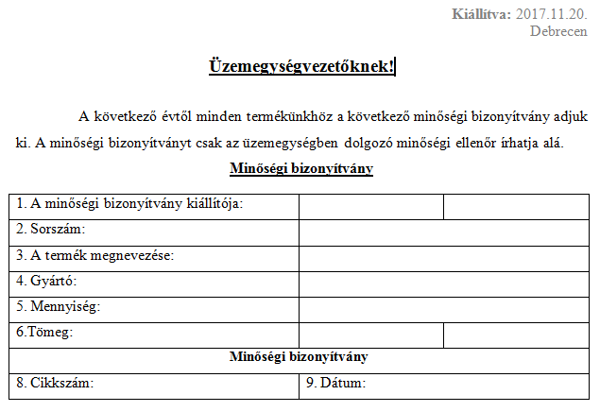

Formázandó szöveg:
Ismerje meg a Windows 10-et!
A Windows 10 a Windows legújabb kiadása, ami 2015. július 29-én jelent meg. A Microsoft szerint a 9-es verzió a sok újdonság miatt, mások szerint azonban a Windows 9x-re írt programok verziókiolvasó metódusa miatt marad ki. A Microsoft szerint ez lesz az utolsó Windows, a jövőben csak frissítéseket adnak ki, Windows 11-et nem.
A Windows 10-ben jelent meg az asztali Cortana személyi asszisztens és az Edge böngésző. A Windows 10-ben számos újdonság mellett új memóriatömörítési eljárás jelent meg, mellyel a rendszer gyorsabb hozzáférést biztosít az alkalmazásoknak az adatokhoz, valamint csökkenti a lapozófájl használatát.
Megjelent: 2015.03.20.
Kiadta: Microsoft

Feladatok:

- A cím betűtípusa legyen „Arrial Narrow”, betűmérete 20 pt, félkövér. A szövegtörzs betűmérete 12 pt, betűtípusa: Arial. (4 pont)
- A cím után állíts be 18 pt-os térközt! (1 pont)
- Az első bekezdés első sora legyen behúzva 1 cm-el! (2 pont)
- A szövegben található „Microsoft” kifejezések mindegyikét állítsd döltre! A „Windows 10” szövegrészeket pedig félkövérre! (2 pont)
- Az első bekezdésben húzd alá duplán azt a szövegrészt, ami a mintában is úgy szerepel! (2 pont)
- Az első és második bekezdésben a sorköz legyen 1,5-es és a szövegrész sorkizárt! (2 pont))
- A második bekezdés után állíts be 6 pt-os térközt! (1 pont)
- A „gépigény” szó legyen nagybetűs, aláhúzott és félkövér! (2 pont)
- A dokumentum végén lévő keltezést igazítsd jobbra és a betűméretét vedd vissza 10 pt-ra! Sorköz: 1,5-es! (3 pont)

